教学管理系统

软件需求变更会规程

拟 制 人______________________
审 核 人______________________
批 准 人______________________

[二零一七年十二月十五日]

- 目的
指导项目开发团队各个开发人员对产品的软件变更需求（简称CR）进行控制和管理，规范相应的作业流程, 详细地定义了各流程环节中状态、角色和动作。

- 适用范围
“软件工程课程网”项目变更需求控制管理。

- 定义
控制变更委员会：Change Control Board，简称CCB。指变更控制小组，由项目经理、软件开发人员、测试人员组成。
软件配置管理员：Software Configuration Management，简称SCM。
软件质量保证：Software Quality assurance,简称SQA
产品部门：简称PD
项目部门：简称PM
软件部门：简称SW
测试部门：简称TEST
质量部门：简称SQA

- 参考资料
无

- 人员职责
  - 项目经理
5.1.1制定项目战略规划，项目定位和定义。
5.1.2客户技术支持，需求分析与管理。
5.1.3接收客户新提出的变更需求，成立项目需求变更评审（CCB）小组，召集小组成员对需求变更进行评审。
  - 开发人员
5.2.1参与需求变更评审，确定需求变更的可行性。
5.2.2对需求变更进行技术可行性评估，编写系统需求规格与可行性分析报告，包括技术实现方法、进度要求和风险分析结果以及建议等。
5.2.3确定需求变更信息，制定开发计划，安排代码设计，更新需求规格说明书。
  - 测试人员
5.3.1参与需求变更评审工作。
5.3.2确定需求变更信息，制定测试计划，安排对新需求的功能测试。
  - CCB
负责对软件相关的变更需求（新需求、bug修改、建议）进行审核，确定处理的方案。

- 作业流程
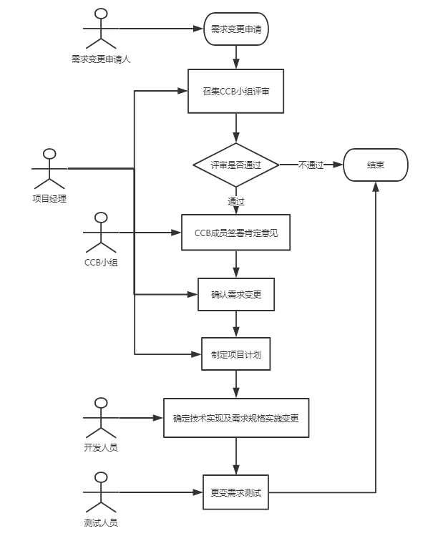
  - 申请需求变更
部门：任意部门
角色：需求变更申请人
任务：需求变更申请人向项目经理申请《需求变更申请单》的编号后，填写《需求变更申请单》，并附相关资料提交给项目经理。
输出：《需求变更申请单》及相关资料

6.2 组织CCB小组对需求变更进行评审
角色：项目经理
任务：组织CCB小组评审会议，对需求变更进行会审

6.3 CCB小组评审
部门：CCB
角色：项目经理、开发人员、测试人员
如需求变更可行，由CCB组成员在《需求变更申请单》共同签署肯定意见，将《需求变更申请单》和《需求变更评审会议纪要》通知开发人员，项目经理自己归档；
如需求变更不可行，由CCB组成员在《需求变更申请单》共同签署否定意见，《需求变更申请单》和《需求变更评审会议纪要》 由项目经理归档。
如需求变更经评审后部分可行，由CCB组成员在《需求变更申请单》上对可行的部分需求共同签署肯定意见，将《需求变更申请单》和《需求变更评审会议纪要》通知开发人员，并交项目经理归档；
输出：《需求变更评审会议纪要》

6.4 项目经理确认需求变更
角色：项目经理
任务：确认并接收来自CCB小组发来的需求变更信息，确认需求变更

6.5 项目经理制定需求变更的项目计划
角色：项目经理
任务：制定项目计划；
对需求变更进行技术可行性评估，制定进度要求和风险分析结果以及建议等；
《需求变更申请单》和《需求变更通知单》发送开发人员。
输出：《需求变更通知单》

6.6 开发人员设计需求变更
角色：开发人员
任务：编写系统需求规格与可行性分析报告，包括技术实现方法。
开发人员根据《需求变更申请单》和《需求变更通知单》，安排设计并编写代码。

6.7测试人员对更变需求进行测试
角色：测试人员
任务：对开发人员所编写的新需求内容进行测试。
输出：《更变需求测试单》

- CCB小组评审说明
7.1增加功能的需求变更必须通过CCB小组评审
为软件系统增加新功能而提出的需求变更，或影响开发进度的变更，必须通过CCB小组评审会议来确定是否变更。

- 附件
无

